Croquants aux Fruits Secs
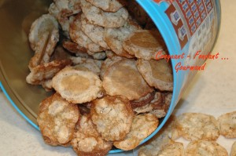 Pour environ 50 croquants
- 2 blancs d'œufs (environ 60 g)
- 250 g de sucre
- 60 g de farine
- 50 g d'amandes avec la peau
- 25 g de cerneaux de noix
- 15 g de noisettes avec la peau
- 15 g de pistaches
Plaques du four tapissées de papier cuisson
Préchauffage du four à 200°C

- Hacher grossièrement les fruits secs.
- Mélanger les fruits hachés avec le sucre.
- Ajouter le blanc d'œuf. Bien mélanger.
- Incorporer la farine tamisée.
- Dresser aussitôt sur la plaque couverte de papier sulfurisé, de tout petits tas avec une cuillère à café.
- Il ne faut pas en mettre beaucoup et il faut bien les espacer, car ils s'étalent à la cuisson.
- Cuire au four préchauffé pendant 7 à 8 minutes.
- Laisser tiédir avant de les décoller et de les ranger délicatement dans une boîte en métal.

